# Présentation de l’entreprise

Mon stage de fin d’études, se déroule dans à l’université de l’UMons dans le service d’Écologie Numérique des Milieux Aquatiques (abrégé en EcoNum) du département de Biologie.

L’Université de Mons (ou UMONS), est une université francophone implantée en Belgique, dans la province du Hainaut. Elle est constitué de 7 Facultés (Architecture et Urbanisme, Médecine et Pharmacie, Polytech, Psychologie et Sciences de l’Education, Traduction et Interprétation, Sciences, Economie et Gestion) et de ses 2 Ecoles (Sciences Humaines & Sociales, Droit).

Le Département de biologie de la faculté des Sciences est impliqué dans la formation des étudiants et dans la recherche.

Le service d’Écologie Numérique des Milieux Aquatiques est impliqué dans l’enseignement des biostatistiques et de l’écologie aquatique à l’Université de Mons.

Le laboratoire EcoNum étudie les systèmes biologiques aquatiques complexes, telles les communautés planctoniques et les récifs coralliens, face aux changement de leur environnement.

Le laboratoire développe aussi des outils de traitement statistique, y compris dans le domaine du data mining, des big data, et de la recherche reproductible. Il participe à des études sur les logiciels Open Source et développe des chémostats.

Le laboratoire d’EcoNum est situé sur le campus de la plaine de Nimy (A) (voir figure 1.1) dans le pentagone (1) (voir figure 1.2).

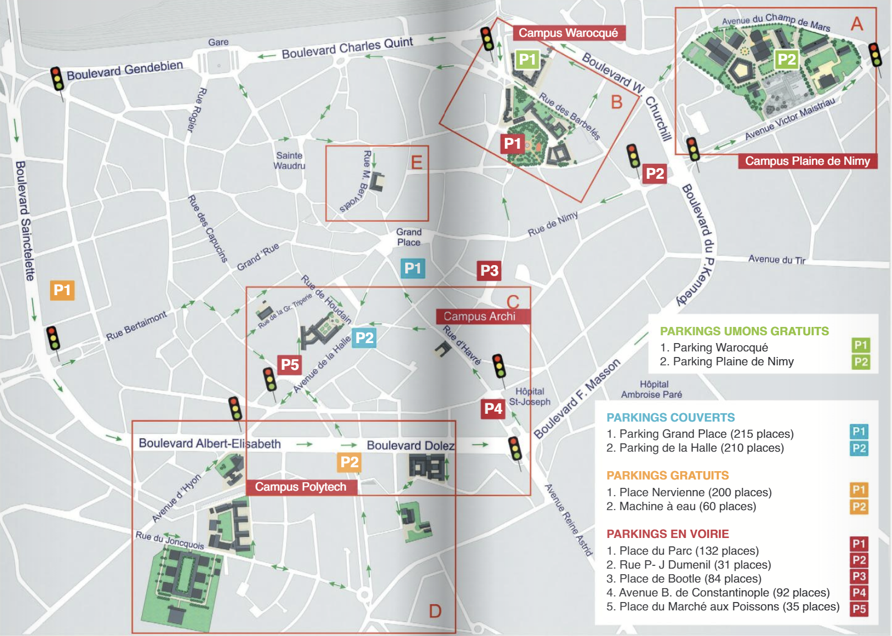

Carte de la ville de Mons

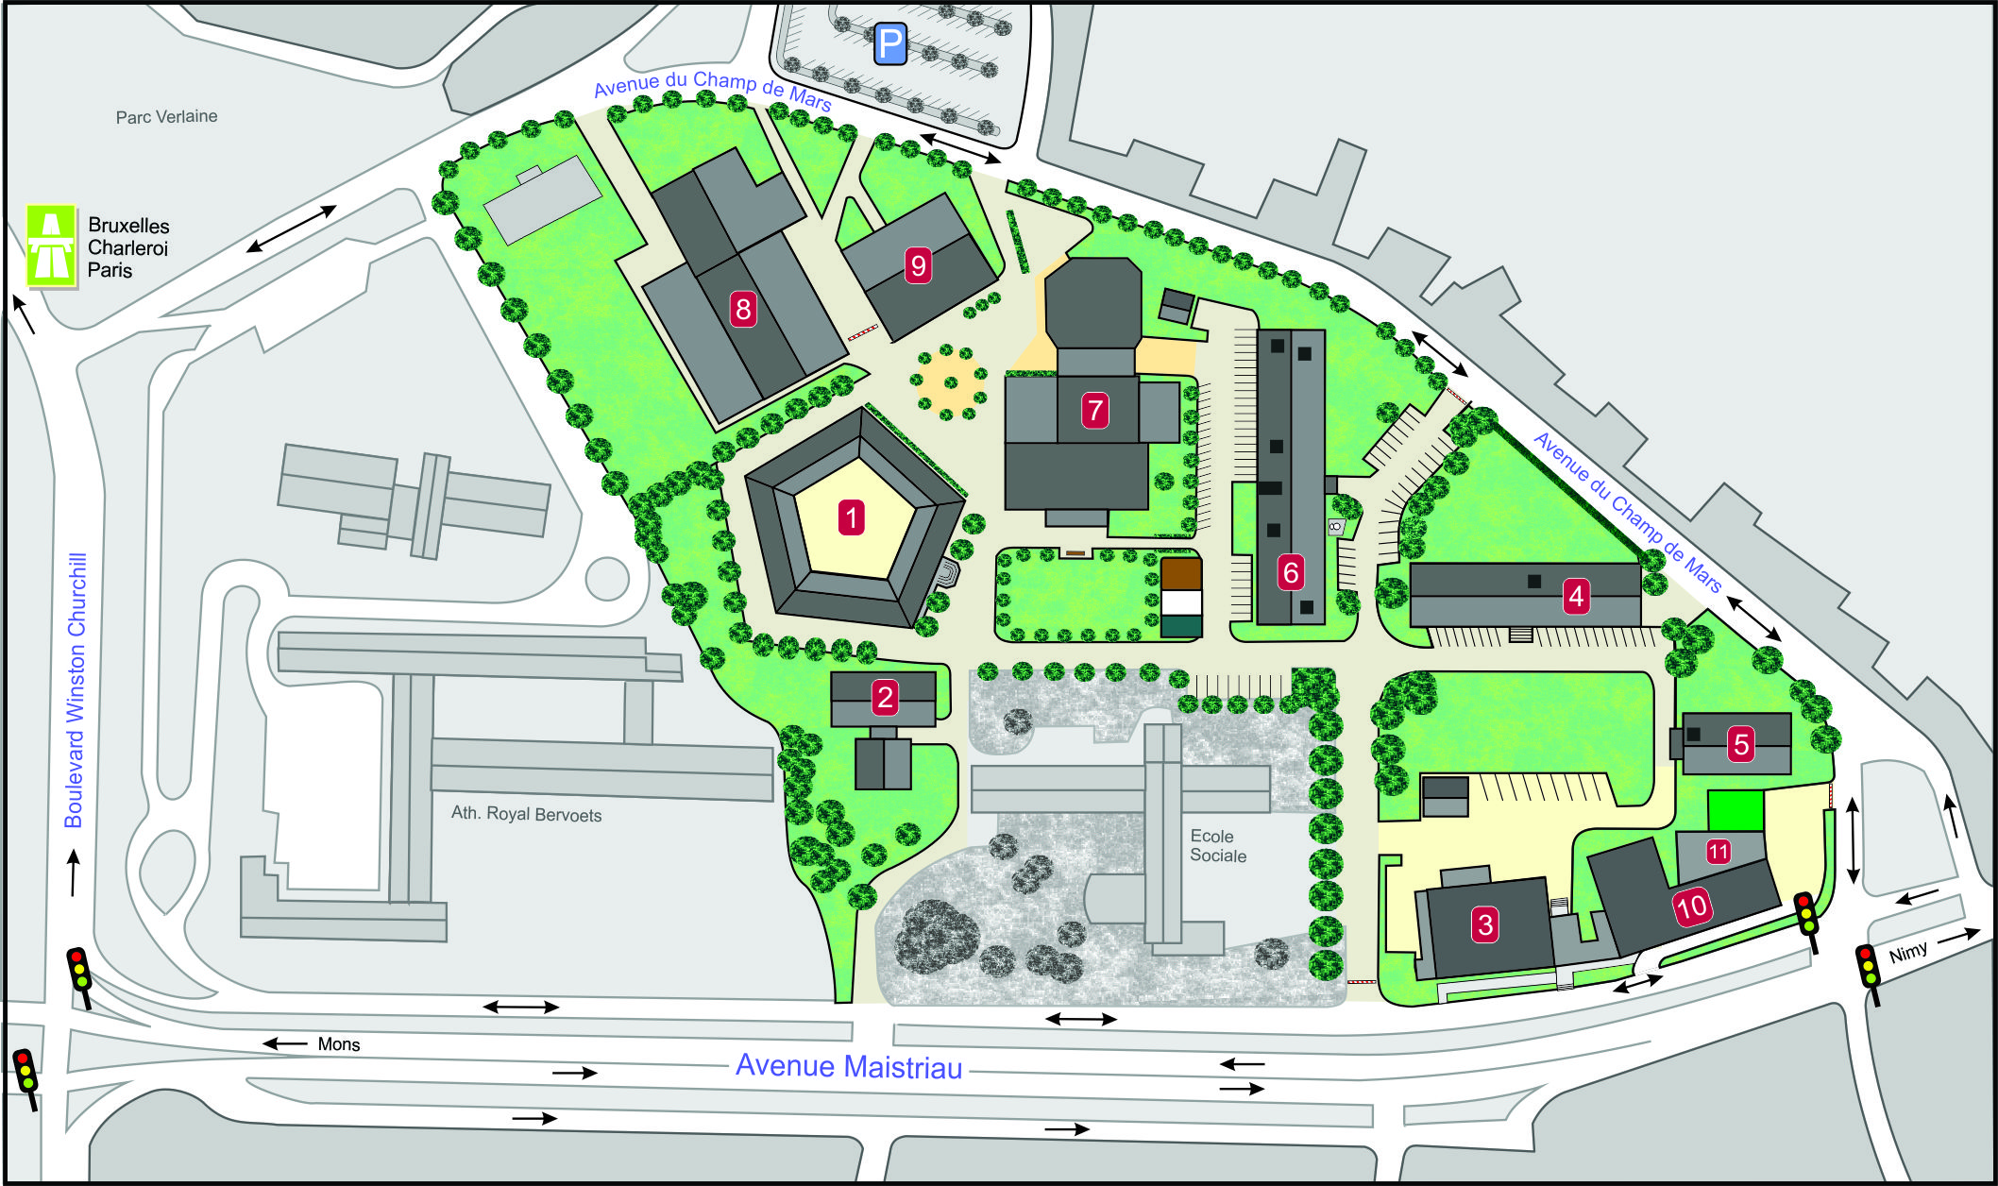

Carte du campus de la plaine de Nimy

# Présentation de l’équipe

## Philippe Grosjean

Mon maître de stage est Monsieur Philippe Grosjean, il enseigne les biostatistiques, l’écologie aquatique, l’écophysiologie et l’océanographie générale aux étudiants biologistes.

Il travaille également dans le domaine de la recherche sur plusieurs projets ….**à développer**…..

Il développe des outils Open Source comme la *SciViews Box*, qui est une machine virtuelle contenant une suite de logiciel pré-configuré pour l’utilisation de ses étudiants.

Il encadre 1 doctorant et 2 étudiants en masters.

## Guyliann Engels

Guyliann Engels est chercheur et professeur-assistant, il effectue sa thèse sur l’écophysilogie du corail, où il utilise un mésocosme pour étudier les stress engendré par la modification des nutriments essentiels. Il utilise fréquemment les outils de statistiques R et RStudio (avec R Markdown, R Notebook).

Il suit régulièrement mon travail.

## Antoine Batigny

Antoine Batigny est technicien, c’est lui qui s’occupe de gérer les mésocosmes et de l’auto-analyseur.

## Rémy Dugauquier

Rémy Dugauquier est en dernière année de master et fait son TFE sur le plancton. *à développer*

## Madeleine Gille

Madeleine Gille est en dernière année de master et fait son TFE sur le corail. *à développer*